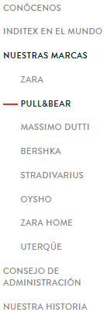 | Stradivarius capta la esencia de la creatividad juvenil.  Stradivarius es una marca de moda actual y desenfadada, una referencia de estilo para los espíritus jóvenes que apuestan por un look fresco y de tendencia inspirado en el streetstyle.  La marca, inmersa en un proceso de mejora continua a nivel de diseño y calidades, consigue ofrecer a sus clientes y clientas las prendas más buscadas de cada temporada.  Stradivarius, que tiene su origen en una empresa familiar de moda para mujer, se unió a Inditex en 1999.  Al año siguiente, empezó a operar en tres nuevos mercados internacionales y, una década después, contaba ya con 500 tiendas en el mundo.  En 2017, Stradivarius inauguró sus nuevas oficinas para los equipos de Diseño y Servicios Centrales en Cerdanyola del Vallés (Barcelona). Este edificio ecoeficiente, construido con materiales reciclables y de proximidad, consigue ahorrar un 35% en el consumo de energía eléctrica y un 50% en el consumo de agua, y aspira a obtener la certificación LEED Oro.

https://www.inditex.com/es/quienes-somos/nuestras-marcas/stradivarius

